

学生实验报告

（2017 —2018 学年第1 学期）

学生姓名 | 陆沁梅 | 学号 | 2015210402044
专业名称 | 计算机科学与技术 | 所在班级 | 计算机152
课程名称 | 金融信息系统
教师姓名 | 朱一鸣 | 实验日期 | 2017.11.2

杭州国际服务工程学院教学部印制
学 生 实 验 报 告
实验名称 | 产品日志分析
实验地点 | 恕园11-205 | 同组人员 | 陈子雨 朱晓萌 蒋赞杰 严锋钢
实验仪器  （软件、硬件  环境） | 无
实验目的（要求） | 讨论产品功能需求，制定产品计划
实验主要步骤  （硬件类为：  原理、主要步骤、电路原理图等）  （软件类为：  数据结构、算法、主要步骤、界面等） | 一、战略会议：讨论了下两周的任务：  1、完成报修模块原型设计  2、完成主页和预约模块的建设  二、项目进展  1、task列表单  2、GitHub sprint 截图  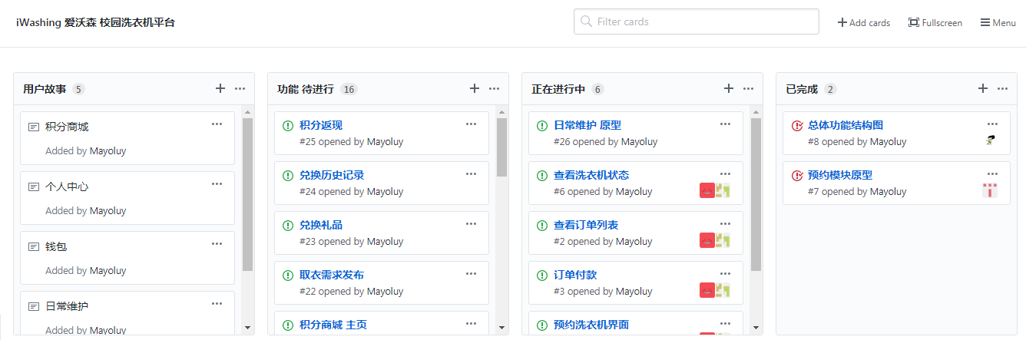  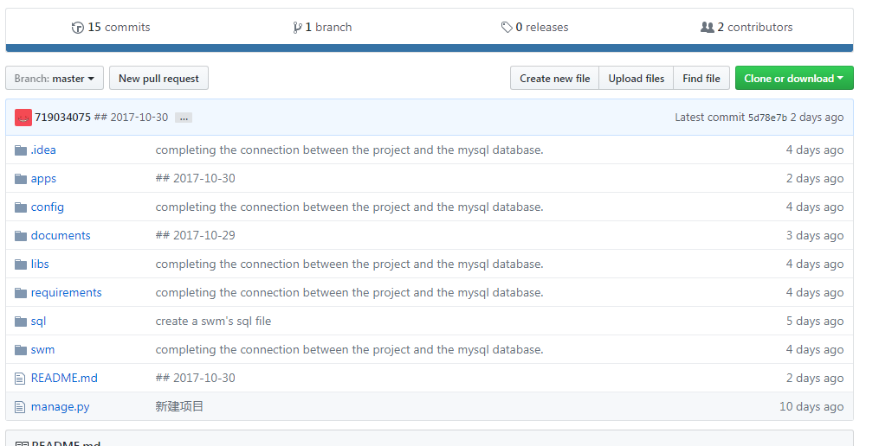  Git地址：git@github.com:719034075/SWM.git  3、功能架构图  用户端功能模块结构图：  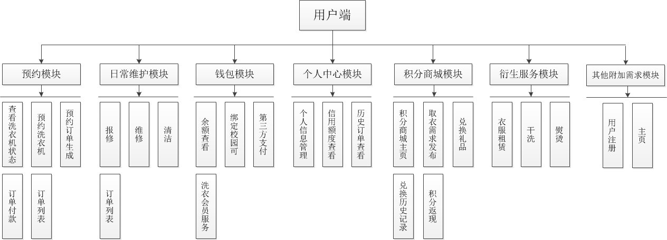
  N0.1 | 账户
  负责人 | 陆沁梅
  开始时间 | 20171020
  用户故事 | 用户使用该平台，需要注册登录及填写基本信息
  用户任务 | Task
  用户任务 | 1、注册生成账号
  用户任务 | 2、完善个人信息，包括学号、宿舍楼楼号等
  用户任务 | 3、完善用户信用等级制度，与预约相结合
  用户任务 | 4、查看历史订单、包括预约和日常维护
  用户任务 | 5、注销账户
  结束时间
  N0.2 | 预约
  负责人 | 朱晓萌
  开始时间 | 20171020
  用户故事 | 用户无需站着排队，可在网上预约空闲洗衣机
  用户任务 | Task
  用户任务 | 1、查看寝室楼洗衣机工作状态
  用户任务 | 2、预约洗衣机
  用户任务 | 3、预约订单生成
  用户任务 | 4、预约订单付款及使用
  用户任务 | 5、预约订单取消并退款
  结束时间
  N0.3 | 日常维护
  负责人 | 陈子雨
  开始时间 | 20171020
  用户故事 | 洗衣机若出现故障或有问题，用户可实时报修，并发起返钱申请
  用户任务 | Task
  用户任务 | 1、查看寝室楼洗衣机工作状态
  用户任务 | 2、洗衣机报修流程
  用户任务 | 3、洗衣机维修流程
  用户任务 | 4、洗衣机清洁流程
  用户任务 | 5、故障后已付订单退款流程
  结束时间
  N0.4 | 钱包
  负责人 | 严锋钢
  开始时间 | 20171020
  用户故事 | 用户需要有存储钱的地方，并支持第三方支付
  用户任务 | Task
  用户任务 | 1、查看钱包余额
  用户任务 | 2、绑定校园一卡通流程
  用户任务 | 3、绑定银行卡流程
  用户任务 | 4、支持第三方支付流程
  用户任务 | 5、支持洗衣卡的办理
  用户任务 | 6、洗衣优惠套餐推荐（洗衣会员）
  结束时间
  N0.5 | 积分商城
  负责人 | 蒋赞杰
  开始时间 | 20171020
  用户故事 | 用户通过洗衣积累积分，可用于兑换小礼物、权限、服务等
  用户任务 | Task
  用户任务 | 1、查看账户积分
  用户任务 | 2、查看积分商城可兑换物品
  用户任务 | 3、查看历史兑换
  用户任务 | 4、兑换流程
  用户任务 | 5、取衣需求发布流程
  结束时间
实验主要步骤  （硬件类为：  原理、主要步骤、电路原理图等）  （软件类为：  数据结构、算法、主要步骤、界面等） | （本栏页面不够可附页）
实验结果

或结论
实验心得
（重点填写内容）
实验指导教师评语及评分
注：学生做每个实验都必须填写实验报告。实验报告可以是纸质的，也可以是电子形式的。凡电子文本形式的实验报告须在学期末刻录进该学期教学资料光盘并存个人教学档案。
实验指导教师签名______________ _______年____ 月____ 日

